附件1：
法人代表授权委托书

（单位名称）是经中华人民共和国工商行政管理局注册的合法企业，法定地址 。
公司法定代表人： ，授权我公司 代表我公司参加贵处组织的 （项目名称） （标段名称） 招标编号 的招投标活动，全权处理招投标活动中的一切事宜。
我公司对被授权委托人签署的所有文件负全部责任。
在贵公司收到撤销授权的书面通知通知以前，本授权书一直有效，被授权人 签署的所有文件（在授权书有效期内签署的）不因授权的撤销而失效。

法定代表人：_______________（签字）
投标人：_________________（盖单位章）
授权日期：
被授权人：_____________（签字）身份证号码：
电 话：
手 机：
传 真：
附身份证复印件
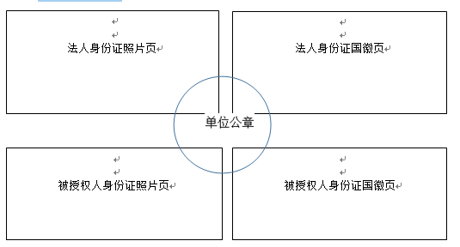
附件2：
投标承诺书

致内蒙古电力集团综合能源有限责任公司：
本人以企业法定代表人的身份郑重承诺：
一、将遵循公开、公正和诚实信用的原则自愿参加本项目的投标；
二、所提供的一切材料都是真实、有效、合法的；
三、不出借、转让资质证书，让他人挂靠投标，不以他人名义投标或者以其他方式弄虚作假，骗取中标；
四、不与其他投标人相互串通投标报价，不排挤其他投标人的公平竞争、损害招标人的合法权益；
五、不与招标人或者招标代理机构串通投标，损害国家利益、社会公共利益或者他人的合法权益；
六、不向招标人或者评标委员会成员行贿以牟取中标；
七、2018年至今未因发生过骗取中标和严重违约、质量事故及重大合同纠纷被上级部门（内蒙古电力（集团）有限责任公司）通报、披露取消投标资格，并且目前不处于处罚期内；
八、中标后所供货物一次送检合格，如果不合格将承担招标人所有经济损失且被计入不良行为供应商名单。
本公司若有违反承诺内容的行为，自愿接受取消其投标资格、记入信用档案、没收投标保证金等有关处理，愿意承担法律责任。如已中标的，自动放弃中标资格；给招标人造成损失的，依法承担赔偿责任。

投标人： （盖单位章）

法定代表人：__ _____________（签字或签章）
日 期：2021年 月 日

